ПЛАН ЗАСТРОЙКИ
по компетенции: «Управление экскаватором»

Регионального этапа Чемпионата по профессиональному мастерству «Профессионалы» в 2024

Модуль «А» Модуль «Б»

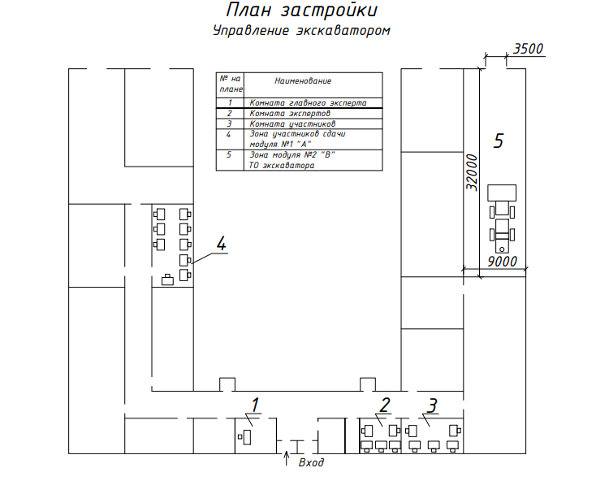

Модуль «В», «Г» Модуль «Д»

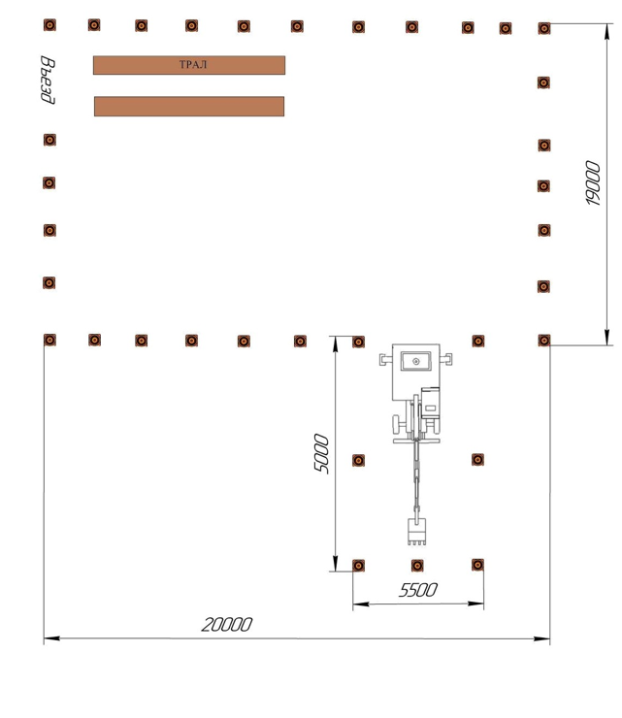
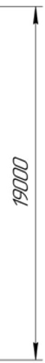
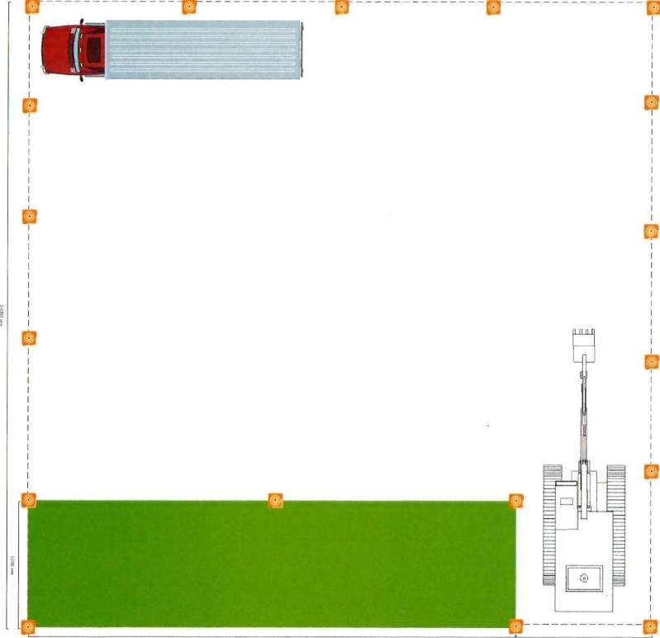

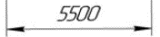

Автомобиль самосвал

Трал (по габаритам экскаватора)
Конус дорожный

Грунт
Рабочее место

